TAER ESSALEM

Alezan, né en 2005 chez Messieurs Lassâad Meherzi et Mohamed Ali Meherzi
Année d'approbation: 2010
Lieu de stationnement en 2014: Haras National de Sidi Thabet .
Propriétaire : FNARC
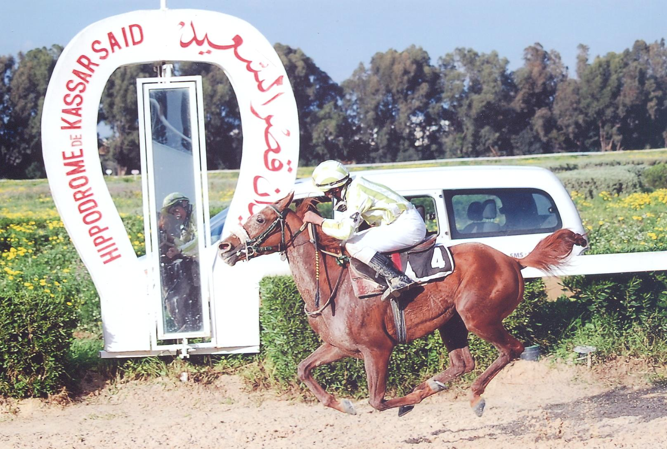
IBN
SIBAWAIH
FIESTA
SAMIR
ESMET ALI
CHAJARET EDDOUR
IFRIKIA

TAYSSIR
AL MAMOUN
ISMAOUNI
MEIMOUNA
DAOUES II
BOUCHRA
LIMALA

Palmarès de l’Etalon :
Gagnant des prix Hédi Driss (Gr.1), Séglaoui (Gr.2) et de la Municipalité du Bardo (Gr.3), 2ème des prix Sour (Gr.3) et Bulla Régia (Gr.3), 4ème du prix Mokhtar Bellagha (Gr.2) et 5ème du prix Ridha Ben Ezzeddine (Gr.2) en 2008 ; 2ème du prix Nahr El Khaled (Gr.3), 4ème des prix de Tripoli (Gr.1), Halim (Gr.2), Med Aziz Bouattour (Gr.2) et Zaghouan (Gr.3) en 2010 ; gagnant des prix Med Salah Ben Hammouda (Gr.1), Med Ben Saïd (Gr.2) et Robbama (Gr.3), 2ème du prix Ahmed Ibn Abi Dhiaf (Gr.3), 4ème des prix Arbi Ben Ncib (Gr.2) et Aziz Bouattour (Gr.2) et 5ème du Grand Prix de Carthage (Gr.1) en 2011.
Carrière :
Année Age Cses Vict. Places Gains en DT
2008 3 12 4 7 24 730
2009 4 1 - - -
2010 5 12 2 6 10 765
2011 6 14 3 6 26 995

Total 39 9 19 62 490

Production :
Total des juments saillies de 2012 à 2014: 29
Total des naissances de 2012 à 2014: 09
Total des produits immatriculés : 03

Fertilité :
Minimum Maximum
31,03 % 75,00 %

Père de l’étalon :
SAMIR, 1985
Palmarès :
41 courses, 27 victoires, 11 places et 75 170 DT.
Gagnant du Grand Prix du Président de la République (Cl), du Grand Prix du Ministère de l'Agriculture (Cl), des prix Rouznama (Cl), Essai des Poulains (Cl), Grand Anazeh (Cl), Essai des Poulains (Cl), Haras Nationaux (Cl), Assouan (S/Cl), Haras Ahmed Essaied (S/Cl), Abou Kacem Chebbi (S/Cl), Bango (S/Cl) en 1988. Gagnant du Grand Prix de Kassar Saïd (Cl), des prix Haïel (S/Cl), Cheikh El Ourbane (S/Cl), Madani (S/Cl), Frères Haffouz (S/Cl), Grand Prix de Sidi Thabet (S/Cl), en 1989. Gagnant du Grand Prix de Kassar Saïd (S/Cl) et du prix Sadok M'Rabet (S/Cl) en 1990. Gagnant du prix Tarek Ibn Zied (Gr.3) en 1991.
Production :
492 produits, 303 ont courus 4 317 fois, 511 victoires, 2 199 places et 2 732 410 DT, jusqu’à 2013.
Père d'étalons et de vainqueurs de courses de groupes dont :
FADHIL, 1993 (m. Zbiba), 19 courses, 7 victoires dont le Grand Prix du Président de la République (Gr.1) et le prix Farhat Hached (Gr.1) et 3 courses (Gr.2), 10 places et 46 500 DT
FARAZDAK, 1993 (m. OUNAIHA), étalon, 29 courses, 5 victoires dont le Grand Prix du Ministère de l’Agriculture (Gr.1), 1 course (Gr.2), 2 courses (Gr.3) et 60 765 DT
GHANDI REGUEB, 1994 (m. ICHARA), 24 courses, 3 victoires dont le Grand Prix du Président de la République (Gr.1), 11 places et 29 050 DT
GHOULET LAGHOUEL, 1994 (f. Sidara), 6 courses, 3 victoires dont le prix Med Salah Ben Hammouda (Gr.1) et 1 course (Gr.2), 2 places et 10 120 DT
GHAZIA, 1994 (f. NAGHARANE) 7 courses, 2 victoires, le prix Taïeb M’hiri (Gr.1) et 1 course (Gr.2), 3 places et 12 860 DT
HOUSSEINA, 1995 (f. Zéralda), 12 courses, 3 victoires dont 2 courses (Gr.2), 6 places et 17 265 DT
HAMZA, 1995 (m. IOUSSRA), étalon, 33 courses, 8 victoires dont le Grand prix du Ministère de l’Agriculture (Gr.1), 1 course (Gr.2) et 4 courses (Gr.3), 23 places et 67 300 DT
HYRAM, 1995 (m. JBENIANA), étalon, 47 courses, 5 victoires dont 1 course (Gr.3), 22 places et 27 720 DT
IBN EL JAZZAR, 1996 (f. CHAMA), étalon, 5 victoires, 4 courses (Gr.2) et 1 course (Gr.3), 10 places et 33 680 DT
ITHAKA, 1996 (f. Zéralda), 27 courses, 7 victoires dont 1 course (Gr.2) et 2 courses (Gr.3), 12 places et 20 840 DT
JAMAK, 1997 (m. HORRA), étalon, 29 courses, 8 victoires dont le Grand Prix de Carthage (Gr.1), 3 courses (Gr.2) et 1 course (Gr.3), 7 places et 82 590 DT
KAMMOUN, 1998 (m. CHOURA), 6 courses, 3 victoires dont le Grand Prix du Président de la République (Gr.1) et le prix Farhat Hached (Gr.1), 2 places et 43 580 DT
KHAIRI, 1998 (m. FALFOULA), 9 courses, 3 victoires dont 1 course (Gr.2) et 1 course (Gr.3), 1 place et 9 640 DT
KLEM ELLIL, 1998 (m. Zazia El Bejia), étalon, 40 courses, 10 victoires dont 5 courses (Gr.2) et 3 courses (Gr.3), 23 places et 66 070 DT
LASSAAD, 1999 (m. FOUCHIKA), 11 courses, 2 victoires, 1 course (Gr.2) et 1 course (Gr.3), 5 places et 12 725 DT
LAHN EL KHOULOUD, 1999 (m. FITRA), 61 courses, 10 victoires, 1 course (Gr.2) et 6 courses (Gr.3), 33 places et 64 890 DT
MOUIIN, 2000 (m. Ghana), 65 courses, 4 victoires dont 1 course (Gr.2), 30 places et 41 410 DT
MARWANI, 2000 (m. ENNAKHIL), étalon, 56 courses, 11 victoires dont le prix Farhat Hached (Gr.1), 3 courses (Gr.2) et 2 courses (Gr.3), 24 places et 55 820 DT
MEIMOUN, 2000 (m. CHARIHANE), 51 courses, 3 victoires dont 1 course (Gr.2) et 1 course (Gr.3), 21 places et 20 780 DT
NATEK, 2001 (m. HATOOF), 20 courses, 4 victoires dont 1 course (Gr.2), 8 places et 14 370 DT
NADHEM, 2001 (m. CHAMA), 34 courses, 7 victoires dont le prix Farhat Hached (Gr.1) et 4 courses (Gr.2), 13 places et 37 510 DT
NAHR EL KHALED, 2001 (m. GHANJA), étalon, 14 courses, 3 victoires dont le Grand Prix du Président de la République (Gr.1) et 1 course (Gr.2), 5 places et 40 490 DT
NAKKACH, 2001 (m. CHAHRANA), étalon, 71 courses, 9 victoires dont 3 courses en (Gr.2) et 2 courses (Gr.3), 35 places et 62 250 DT
NAKHWA 2001 (f. IBTISSAM), 19 courses, 2 victoires dont 1 course (Gr.2), 6 places et 12 140 DT
OUM EL MAAREK, 2002 (f. FATEN HAMAMA), 11 courses, 6 victoires dont 3 courses (Gr.2) et 1 course (Gr.3), 3 places et 40 980 DT
OUANNAN, 2002 (m. FARAH), 43 courses, 5 victoires dont 1 course (Gr.2), 15 places et 18 700DT
RAFII, 2003 (m. GUELMA), étalon, 33 courses, 8 victoires dont le prix Godolphian Arabian (Gr.1), 5 courses (Gr.2) et 2 courses (Gr.3), 19 places et 102 890 DT
RAMZ EL ARAB, 2003 (m. CHAHRANA), étalon, 44 courses, 7 victoires dont le prix Hédi Driss (Gr.1), 1 course (Gr.2) et 4 courses (Gr.3), 22 places et 44 940 DT
SIND, 2004 (m. EL AMIRA), 11 courses, 4 victoires en (Gr.2), 6 places et 28 710 DT
SEMAOU’EL, 2004 (m. OUAZZANA), 22 courses, 2 victoires dont le Grand Prix du Président de la République (Gr.1), 13 places et 57 550 DT
SIDI THABET, 2004 (m. ISPAHANE), 35 courses, 9 victoires, 1 course (Gr.2) et 1 course (Gr.3), 11 places et 48 165 DT
SGHAIER, 2004 (m. ELIYSSA), étalon, 62 courses, 11 victoires dont le prix Hédi Driss (Gr.1), 2 courses (Gr.2), 2 courses (Gr.3), 28 places et 70 505 DT
TAER ESSALEM, 2005 (m. MEIMOUNA), voir ci-dessus
ZAMINDAR, 2006 (m. ISTIHBAB), étalon, 9 courses, 4 victoires dont le prix Hédi Driss (Gr.1), 1 course (Gr.2) et 1 course (Gr.3), 2 places et 24 400 DT
AMIR SAKIET EDDAER, 2007 (m. IRFAK), 20 courses, 3 victoires dont le prix Hédi Driss (Gr.1), 1 course (Gr.2), 7 places et 33 470 DT
AWZEN, 2007 (f. OM EL KOLL), 12 courses, 5 victoires dont 3 courses (Gr.2) et 1 course (Gr.3), 6 places et 29 600 DT
BARID, 2008 (m. RIMEH), 17 courses, 8 victoires dont 2 courses (Gr.2) et 3 courses (Gr.3), 5 places et 44 515 DT
BINT ERRIF, 2008 (f. LABIBA), 11 courses, 2 victoires dont 1 course (Gr.3), 8 places et 12 410 DT
BALOUMI, 2008 (m. RIWAYA), 17 courses, 2 victoires dont 1 course (Gr.3), 9 places et 12 680 DT
Baher, 2008 (m. OUARKAOU), 24 courses, 12 places et 5 805 DT.
CHARIHANE, 2009 (f. GUELMA), 17 courses, 2 victoires dont 1 course (Gr.3) et 11 places et 20 875 DT.

1ère mère :
MEIMOUNA, 2000
Palmarès :
Réservée à la reproduction.
Production :
6 produits, 4 ont courus 67 fois, 13 victoires, 27 places et 70 940 DT
TAER ESSALEM, 2005 (m.SAMIR), voir ci-dessus
Charkawsat Essalem, 2009 (m. Hajjam (GB)), 22 courses, 4 victoires et 6 places et 8 530 DT, jusqu’à 2013.

2eme mère :
BOUCHRA, 1989
Palmarès :
Réservée à la reproduction.
Production :
10 produits, 4 ont courus 38 fois, 1 victoire, 24 places et 13 384 DT dont :
Souha, 2004 (f. Farouk Al Mels (FR)), 19 courses, 1 victoire, 13 places et 9 057 DT.

Renseignements sur la monte 2014: Haras National de Sidi Thabet
Contacts: Mr Farhat Jendoubi
Conditions de saillie: - 350 Dinars si jument pleine par échographie à la sortie du Haras payable au plus tard le 15 juillet reconductible l’année suivante si pas de naissance enregistrée

